Третья
Международная юношеская конференция
«ОБЩЕСЛАВЯНСКАЯ КНИЖНОСТЬ: ЕДИНСТВО И МНОГООБРАЗИЕ»
К 1000-летию со дня преставления Крестителя Руси
равноапостольного князя Владимира

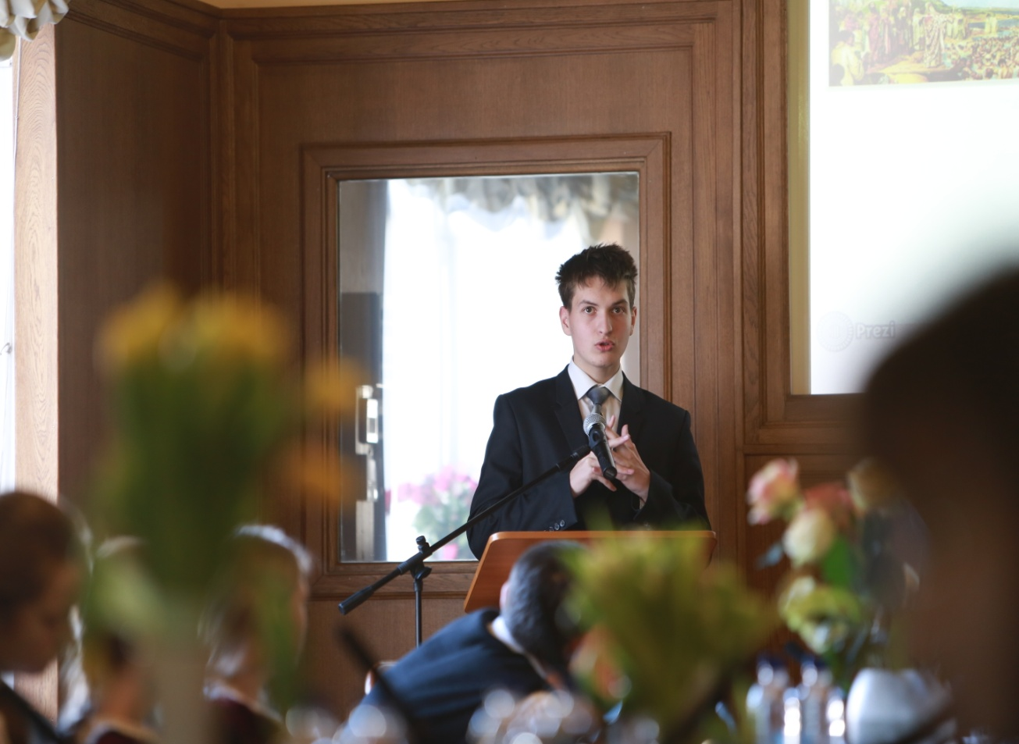

12-13 марта 2015 г. в Российской государственной библиотеке города Москвы прошла Третья Международная юношеская конференция «Общеславянская книжность: единство и многообразие», посвященная Дню православной книги и 1000-летию со дня преставления Крестителя Руси равноапостольного князя Владимира.
Всего на мартовской конференции прозвучало 28 выступлений, включая 24 юношеских. В работе форума приняли участие 70 человек. Тематика докладов, прозвучавших на конференции, охватила самые разнообразные направления историко-филологической науки, литературоведения, продемонстрировав широкий и разнообразный интерес молодежи к древнейшему периоду нашей истории и литературы, ее «общеславянскому» прошлому.
Казань на данном форуме представлял Зинуров Михаил, ученик 10 класса МБОУ «Средняя общеобразовательная школа № 143 с углубленным изучением отдельных предметов» Ново-Савиновского района г. Казани (учитель Л.Л. Курамшина). Работа Михаила получила высокую оценку присутствующих и была удостоена диплома.
Конференция продемонстрировала способность и желание педагогов, школьников и студентов искать ориентиры в безбрежном море книжности Древней Руси, углубляясь в историческое прошлое нашей родины.
Поздравляем Михаила с победой и желаем ему дальнейших научных открытий!

